Jubiläumslehrgang
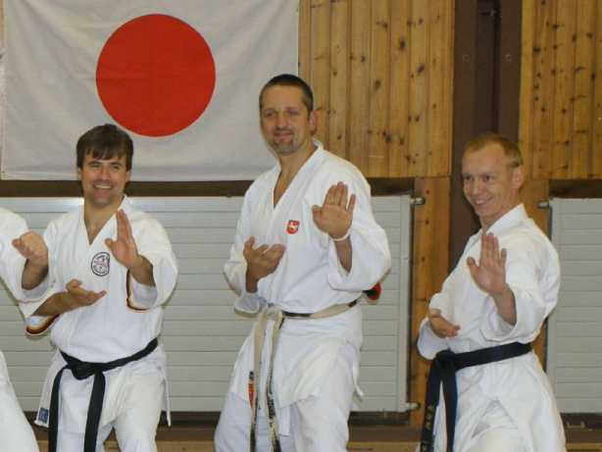
40 Jahre SKD Göttschied

Kata & Kumite
Marcus Gutzmer & Mark Haubold
Landestrainer Kata RLP – Weltmeister 98 und Vize WM 2000
Sa. 21. November 2026
MZH Göttschied,
Eichenwaldstr. 1, 55743 Idar-Oberstein
10:00 – 11.15 und 13:30 – 14:45
Kata Unterstufe (Halle 1) Kumite Oberstufe (H 2)
Kata Oberstufe (H 2) Kumite Unterstufe (H1)
11: 30 – 12:45 und 15:00 – 16:15
Kata Unterstufe (Halle 1) Kumite Oberstufe (H 2)
Kata Oberstufe (H 2) Kumite Unterstufe (H1)
16:30 – 17:30 Uhr Feierstunde
Ab. 17:30 Dan- Prüfungen

Ausrichter: Karate Dojo SV 05 Göttschied
Leonhard Stibitz, 0171 92335087, leonhard.stibitz@outlook.de
www.karate-idar-oberstein.de

